Звіт спільноти вчителів
естетично-оздоровчого циклу
за І семестр 2024/2025 навчальний рік
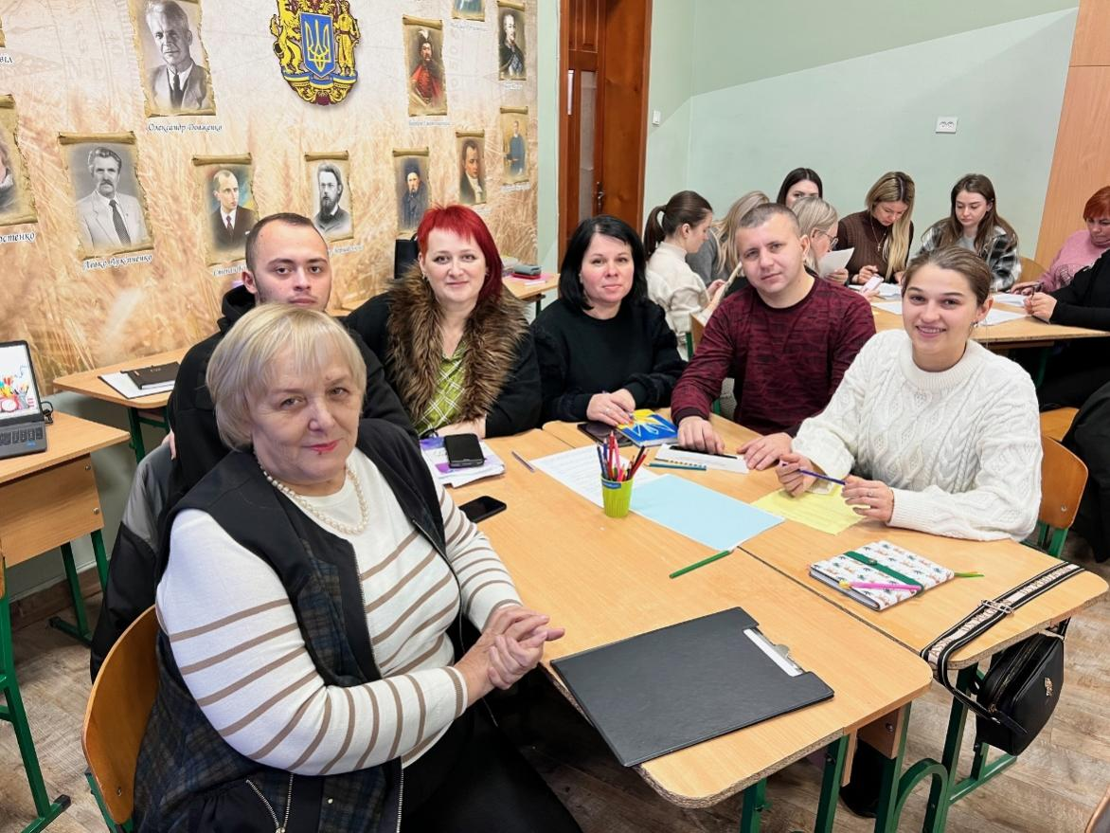

Вчитель основ здоров'я, здоров’я, безпеки та добробуту МАРІЯ БАТРИНЧУК

Теми, над якими працюю:
«Розвиток життєвої компетентності учнів через впровадження інформаційно
– комунікативних технологій навчання на уроках основ здоров'я , та здоров’я,безпеки та добробуту»;
«Формування творчої компетентності учнів на уроках, та позакласній діяльності, з метою створення сприятливих умов для самореалізації та всебічного розвитку особистості».
В навчально-виховному процесі впроваджую здоров'язберігаючі технологій, тому поставила перед собою такі завдання:
• не допускати перевантаження учнів, визначаючи оптимальний обсяг навчальної інформації й способи її надання;
- враховувати інтелектуальні та фізіологічні особливості школярів, індивідуальні особливості кожної дитини;
- планувати такі види роботи, які сприяють зниженню втоми;
• змінювати види діяльності, чергувати інтелектуальний, емоційний, руховий види діяльності, групову й парну форми роботи, які сприяють підвищенню рухової активності, вчать поважати думки інших, висловлювати власні думки;
• проводити ігри та ігрові ситуації, нестандартні уроки, інтегровані уроки;
• з перших хвилин уроку створити середовище доброзичливості, позитивного емоційного налаштування (слід пам’ятати, що психологічний стан і психологічне здоров’я учнів впливає і на фізичне здоров’я) ;
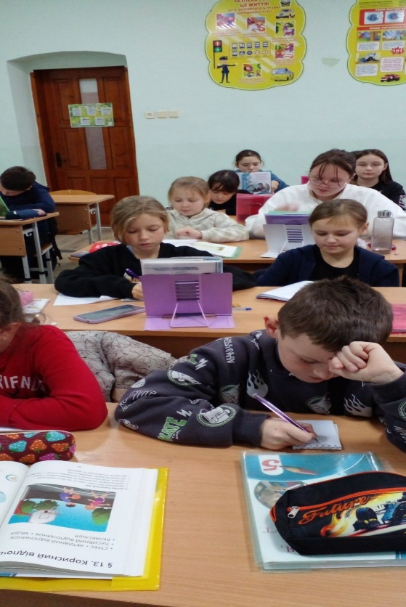
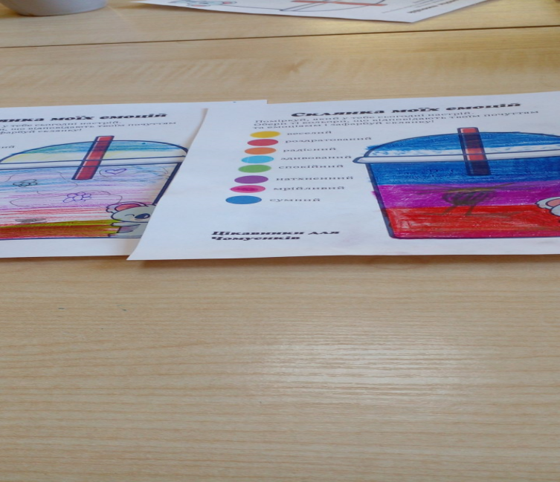
• чітко організовувати навчальну працю на уроках, важливо, щоб до початку уроку було зроблено необхідні записи на дошці: завдання для опитування, план роботи на уроці. Можна відразу вказати ступінь складності завдань. Адже знаючи весь план уроку, які знання,вміння,навички необхідно набути, який обсяг роботи виконати, учень може обрати ступінь складності завдання, розподілити свою роботу на уроці.

З власної практики можна сказати, що найбільш ефективними методами навчання на уроках з основ здоров’я, здоров’я,безпеки та добробуту є:
- “мозковий штурм”, або брейнсторм;
- обговорення великою групою (“спрямована дискусія”);
- робота та виконання вправ у малих навчальних групах;
- рольова гра;
- дебати, дискусії;
- розгляд та аналіз конкретних життєвих ситуацій;
- перегляд і обговорення тематичних відеофільмів;
- уроки-тренінги
Використання таких методів забезпечує творчу співпрацю між учнями та вчителем.
На уроках я використовую дуже ефективний метод групової роботи - тренінг. Тренінг – це форма групової роботи, яка забезпечує активну участь і творчу взаємодію учасників між собою і з учителем. Хоча тренінг є формою організації навчального процесу, він не схожий на класичні уроки.
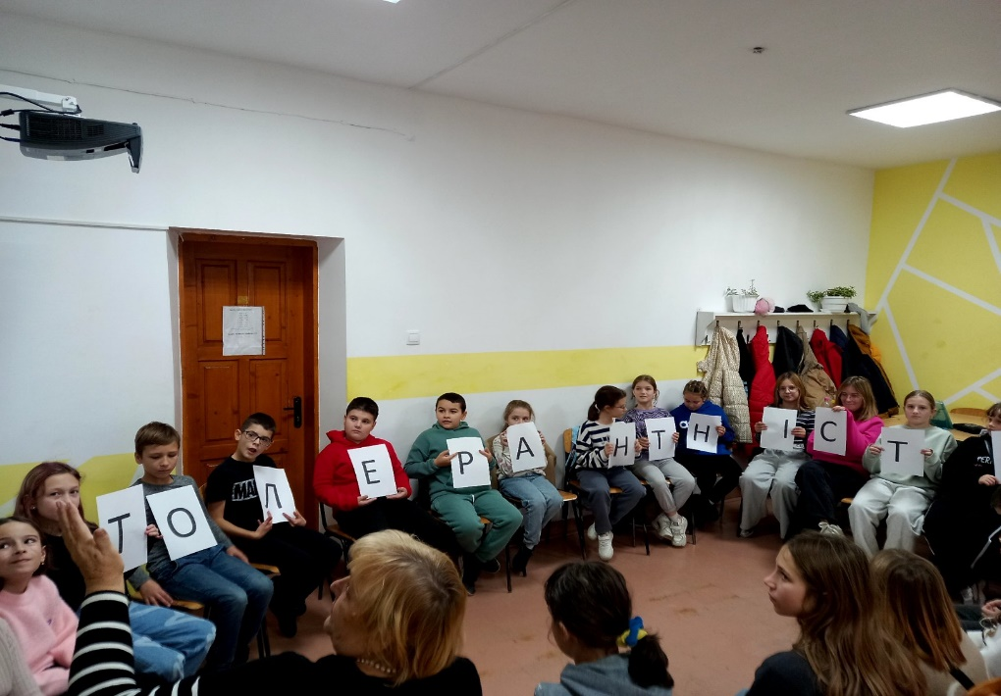

Мої учні на уроках основ здоров’я, здоров’я,безпека та добробут беруть участь у дослідницьких проектах індивідуально або у складі невеликих груп. Проектна технологія – одна з найперспективніших складових освітнього процесу, оскільки створює умови творчого саморозвитку і самореалізації учнів, формує уміння здобувати знання, систематизувати їх, уміння орієнтуватись в інформаційному просторі. Під час використання проектної технології формуються компетенції, яких потребує життя:
- соціальні (вміння працювати в групі)
- комунікативні (вдосконалення спілкування)
- інформаційні (вміння самостійно здобувати інформацію)
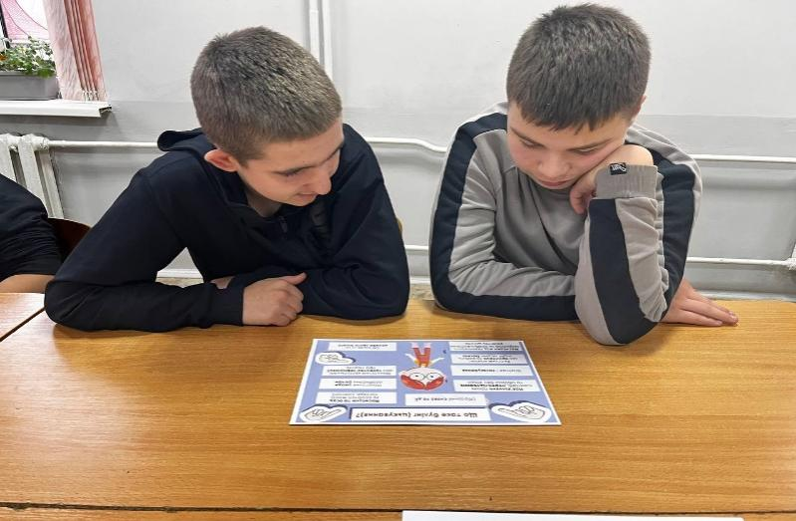
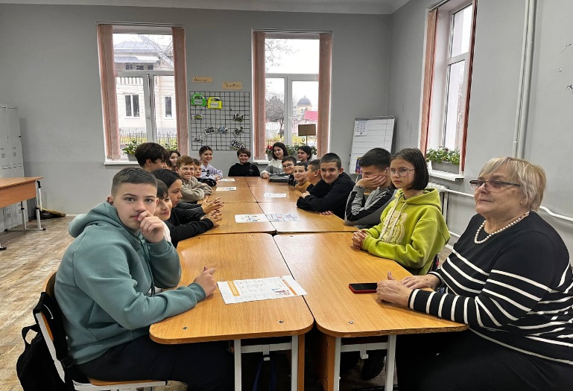
- саморозвиток та самоосвіта
У процесі викладання «Основ здоров’я », «Здоров’я, безпеки та добробуту» інформаційні технології я використовую в різних формах. Використання ІКТ можна представити у вигляді таких основних блоків:
- мультимедійні сценарії уроків;
- перевірка знань на уроці;
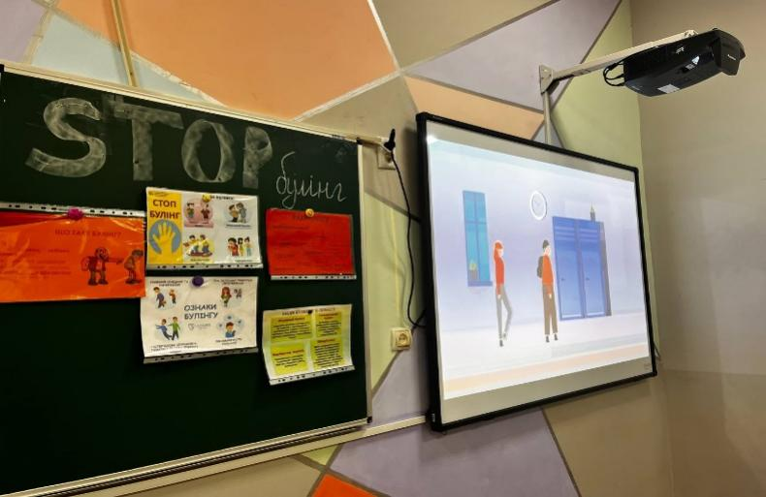
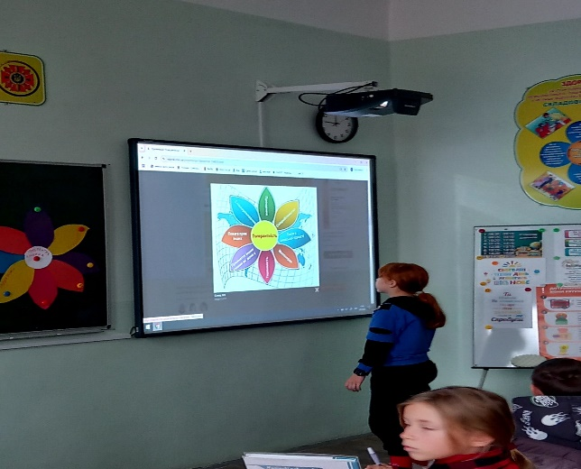
- позаурочна діяльність.
Основна мета моєї роботи полягає в тому, що учень повинен бути активним учасником навчального процесу з використанням засобів інформаційних і комунікаційних технологій. У результаті повинні змінитися відносини учень — учитель, учень — учень, учень — навколишнє середовище, учень — джерела інформації. Головним завданням навчання стає не передача учневі певної суми знань, а формування вмінь здобувати й опрацьовувати інформацію, формування навичок мислення високого рівня: аналізувати, синтезувати, оцінювати. Співпраця учнів і вчителя – діалог двох партнері. Моє щире прагнення створити на своїх уроках атмосферу радощів, відсутність страху. Рухатись у навчанні від цікавості до допитливості. Обов'язковим є індивідуальний підхід до кожної дитини.
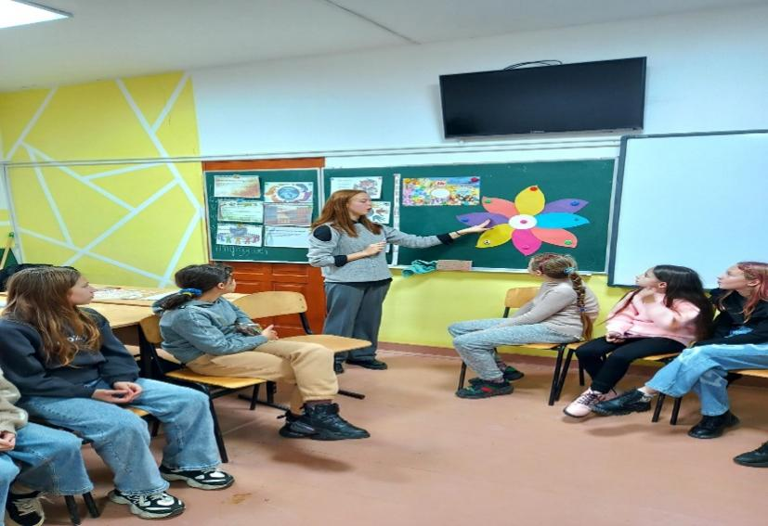

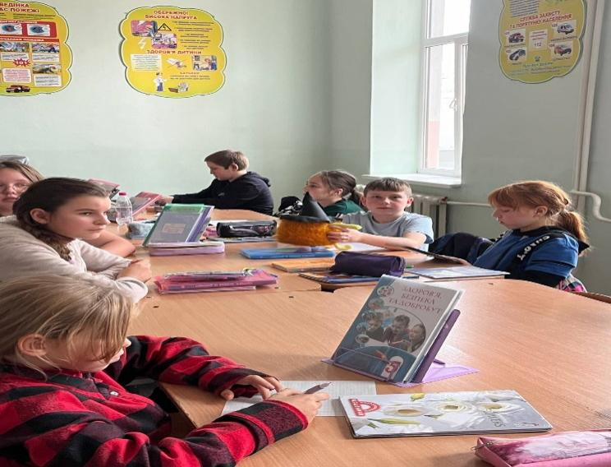
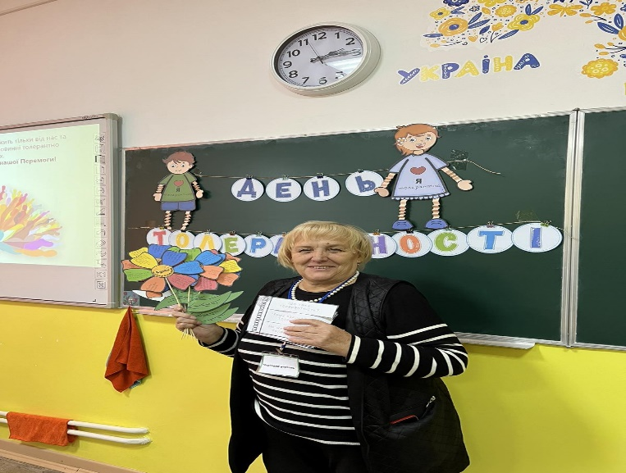
Я прагну формувати в учнів свідоме засвоєння знань і вмінь, залучення їх до самостійного здобуття, збору і дослідження інформації, формування вмінь і навичок дослідницької роботи, розвиток мислення, уяви, фантазії .

Вчитель музичного мистецтва МИКОЛА ГОНЧАР
Протягом першого семестру учні нашої гімназії приймали участь в різноманітних конкурсах.

Прийняли участь у міському етапі обласного фестивалю-конкурсу української патріотичної пісні «З Україною у серці » у номінації «Солісти»,
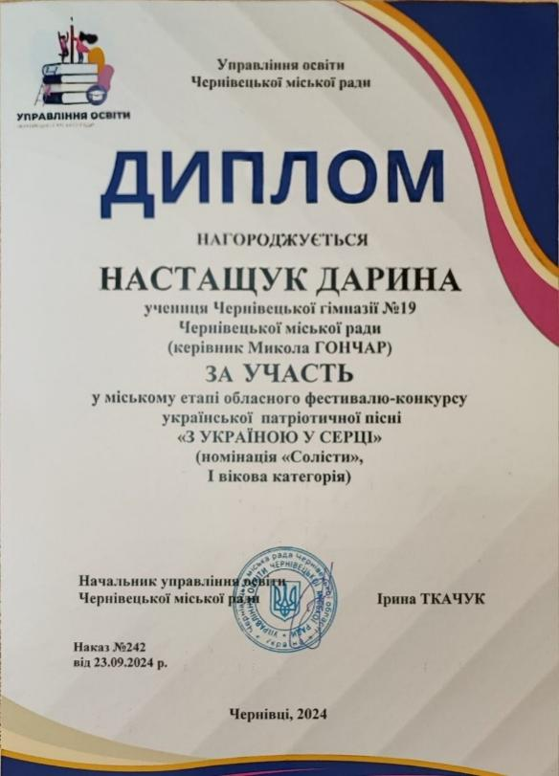
І вікова категорія.

Взяли участь у міському конкурсі талановитої молоді «На струнах серця Чернівців» де учень 3Б класу Дубчак Тимофій здобув 3 місце.
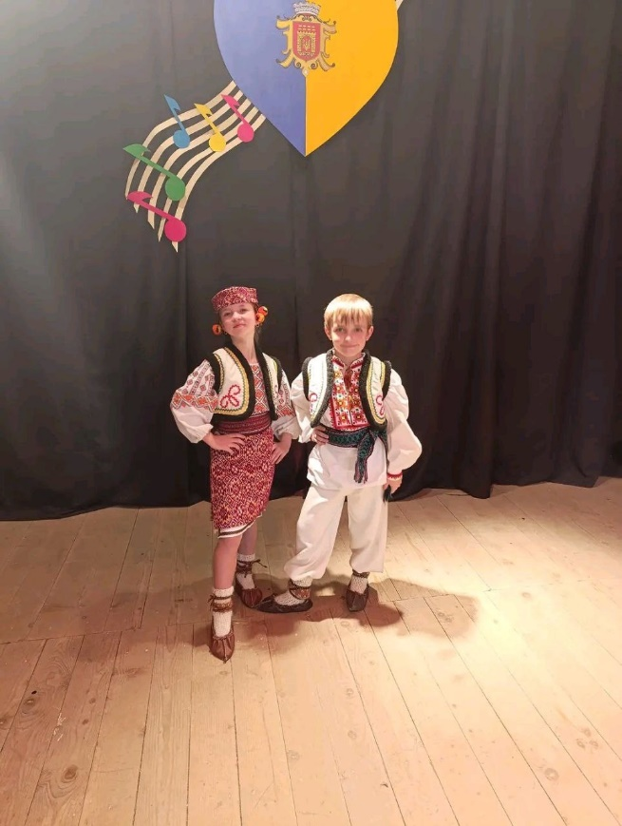
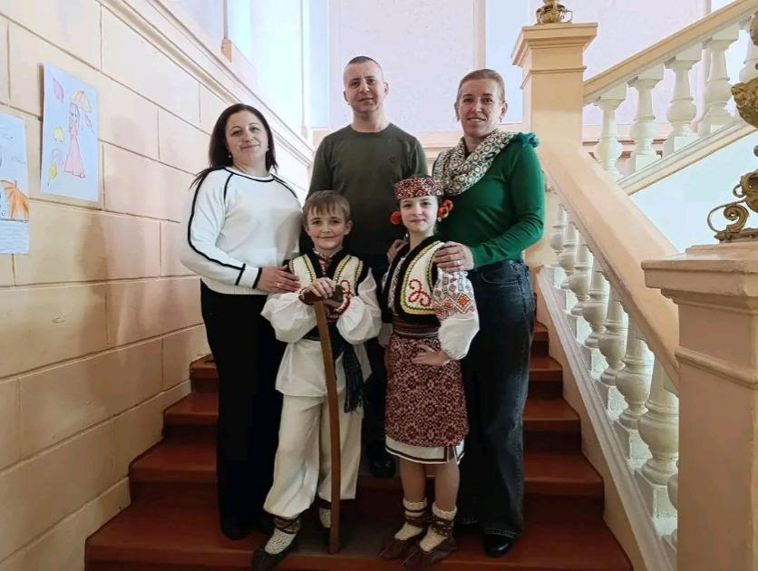

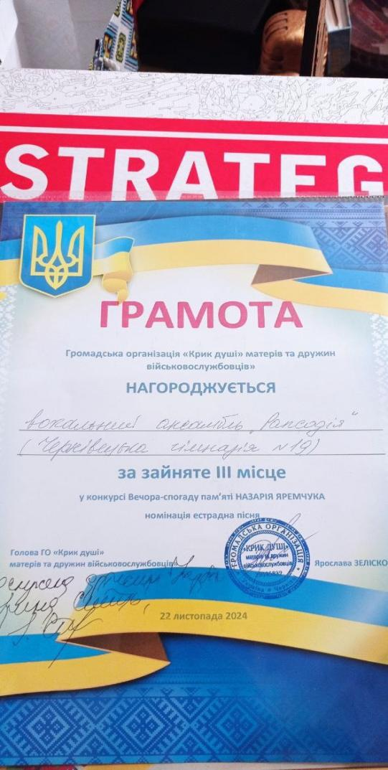
30 листопада вшанували 73 річницю з дня народження легендарного буковинського співака Назарія Яремчука разом із Володимиром Івасюком де виконали найпопулярніші пісні «Червона рута» та «Водограй». Наш вокальний ансамбль «Рапсодія» нагороджений грамотою за III місце.
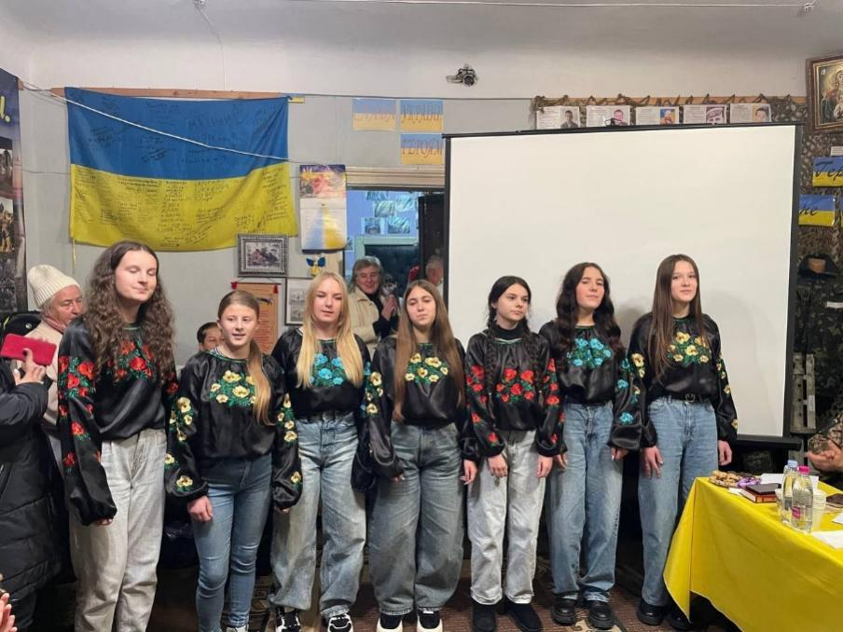

В грудні місяці разом із учнями 9Б класу долучилися до інших закладів загальної середньої освіти Чернівецької громади для спільної колядки до свята Різдва Христового.

Також в грудні прийняли участь у міському етапі фестивалю колядок, щедрівок та сучасних різдвяних пісень «Колядує зима» разом із учнями 6 класів

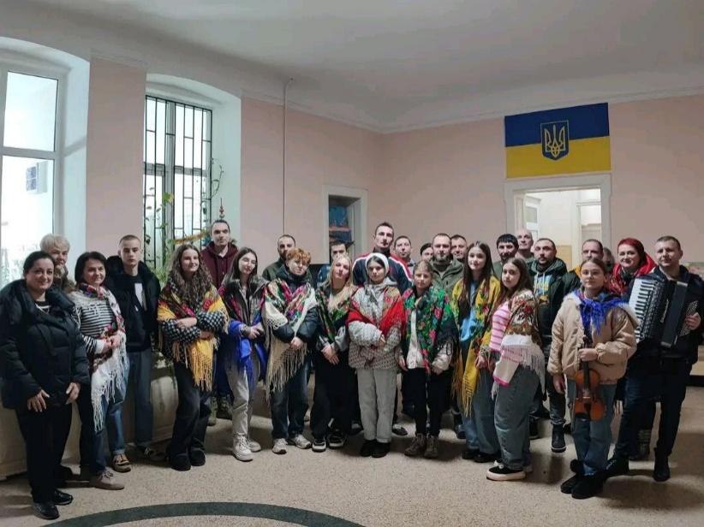
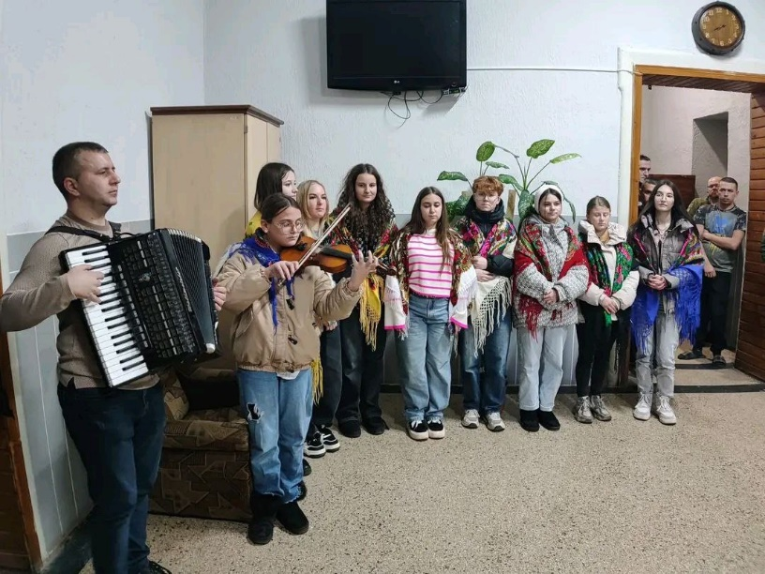
Напередодні новорічно-різдвяних свят учні нашої гімназії разом уз вчителем музичного мистецтва Миколою Гончаром відвідали військовослужбовців, що проходять реабілітацію в одній з лікарень міста. Діти вітали військових різдвяною колядою, дякували за захист України та вручили маленькі подарунки.

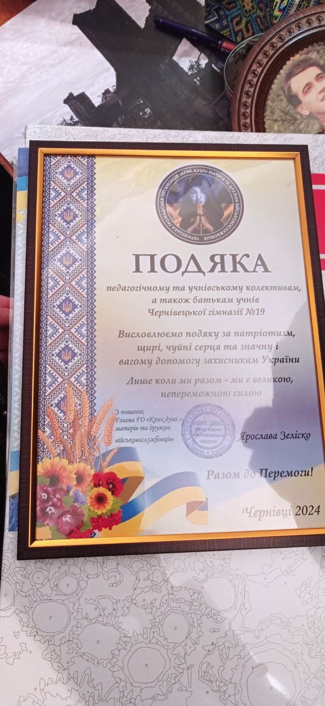

Вчитель фізичної культури ОЛЕКСІЙ ІВАСЮК
Протягом першого семестру учні нашої гімназії приймали участь в різноманітних змаганнях, з фізичної культури.
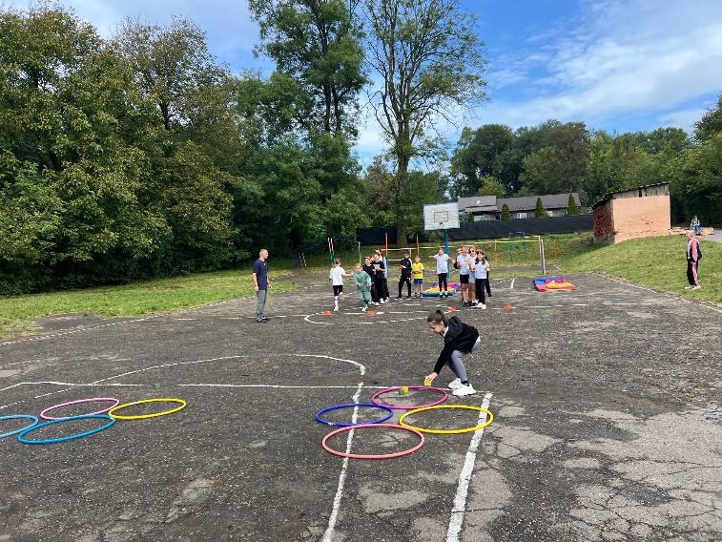
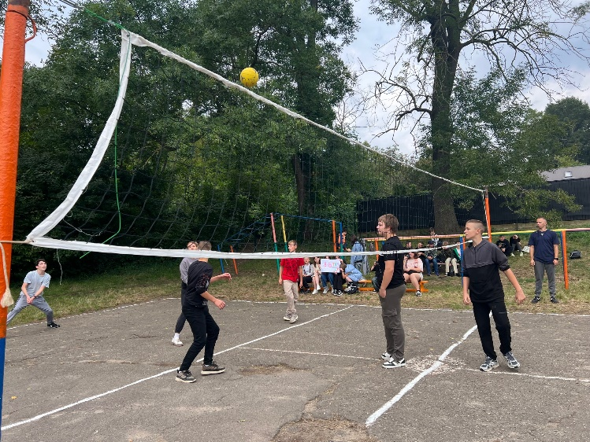
А розпочався навчальний рік традиційно з «Олімпійського тижня» який проходив з 11 по 15 вересня. Учні приймали участь у естафетах «Cool Games» та були проведені шкільні змагання з «Волейболу» серед учнів 7-9 класів.
Також учні 5 та 7 класів відвідували шкільний гурток з «Волейболу»
Мета гуртка:
Фізичний розвиток
- Покращення фізичної форми, сили, витривалості та координації.
- Розвиток основних навичок волейболу: подачі, прийому, передач,
блокування та нападаючого удару.
Соціальні навички
- Виховання командного духу, співпраці та взаємоповаги.
- Розвиток лідерських якостей та навичок вирішення конфліктів у
команді.
Психологічний розвиток
- Вироблення стійкості до стресів, самоконтролю та впевненості у своїх
силах.
- Навчання роботи над помилками та досягнення поставлених цілей.

Вчитель фізичної культури МАРИНА КУДЛИК
Протягом першого семестру учні нашої гімназії приймали участь в різноманітних змаганнях, з фізичної культури.
А розпочався навчальний рік уже традиційно з «Олімпійського тижня» який проходив з 11 по 15 вересня.
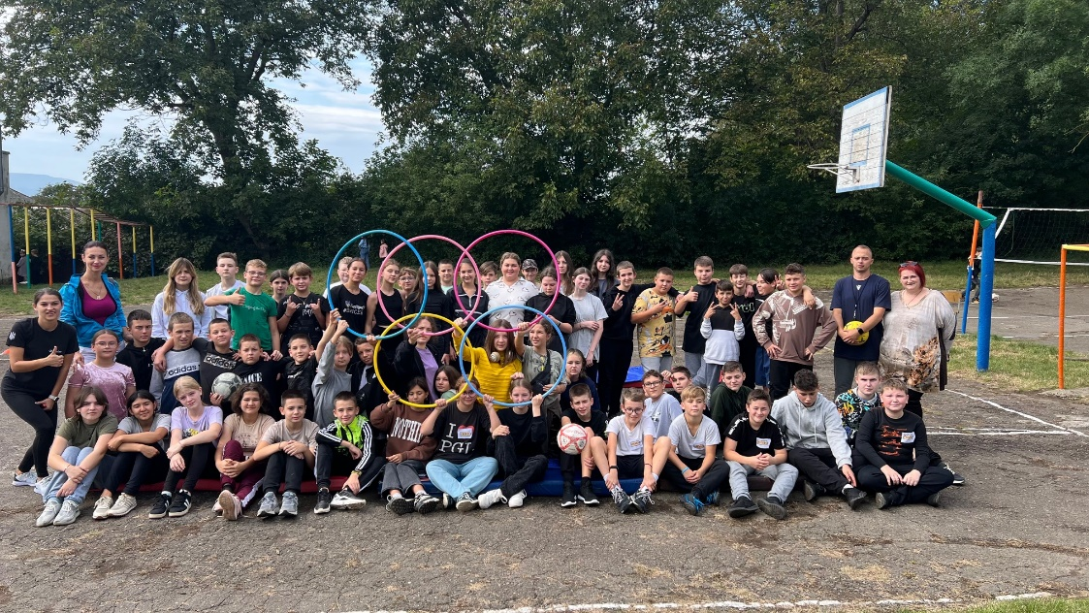

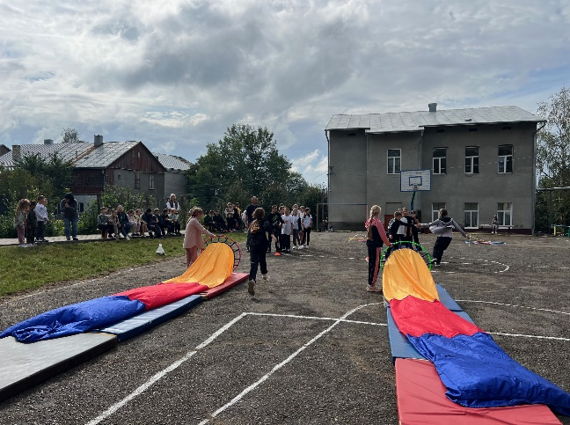
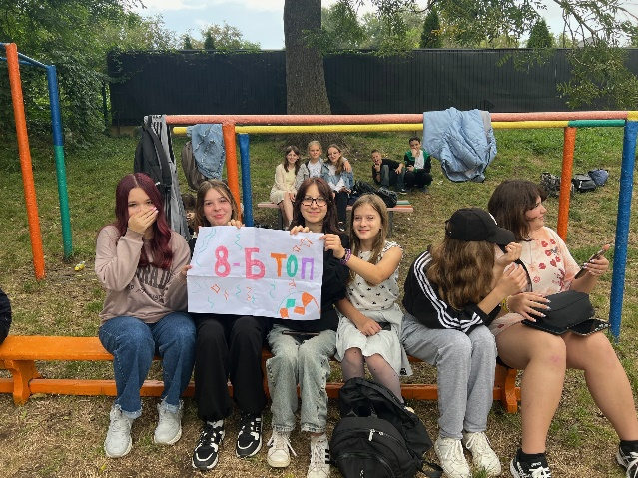

Під час першого семестру учні активно займались спортом, грали у волейбол та футбол між класами.
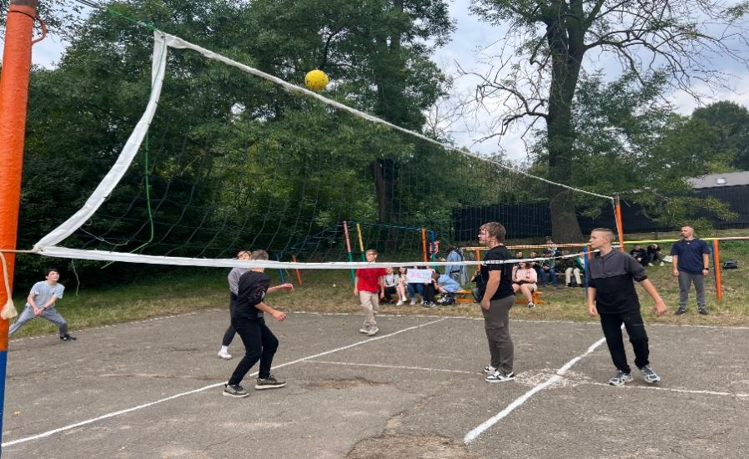

Також полюбили настільні ігри такі як шахи та шашки, і активно готувались до змагань, які відбулись у грудні.
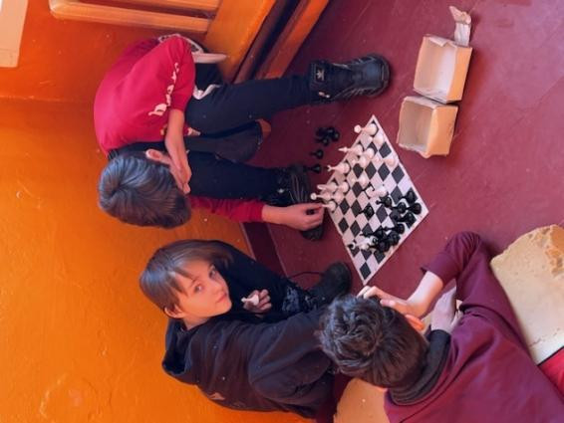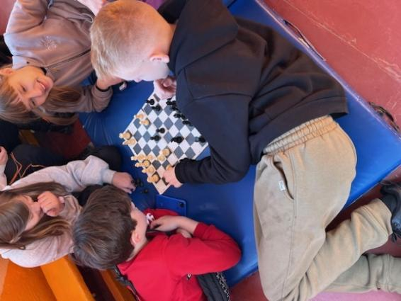

20 вересня вчитель фізичної культури Кудлик Марина відвідала семінар для вчителів фізичної культури , який відбувся у Музеї архітектури та побуту, для опанування та впровадження в навчання нових модулів.
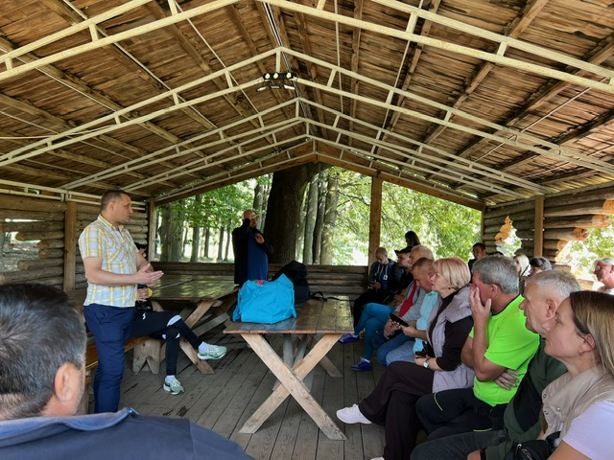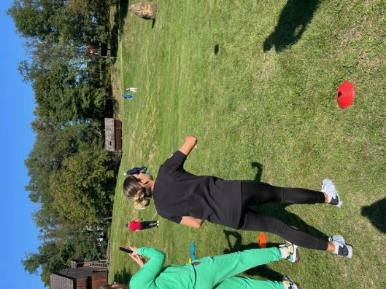

У жовтні учні нашої гімназії взяли участь у «Chellenge Fest»

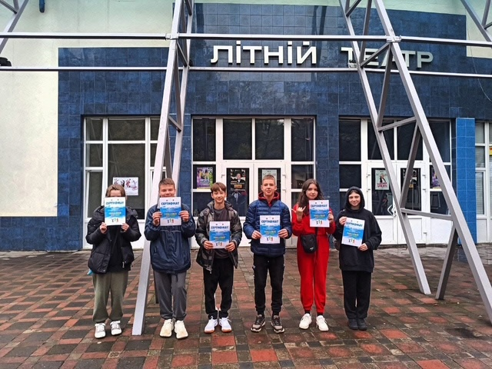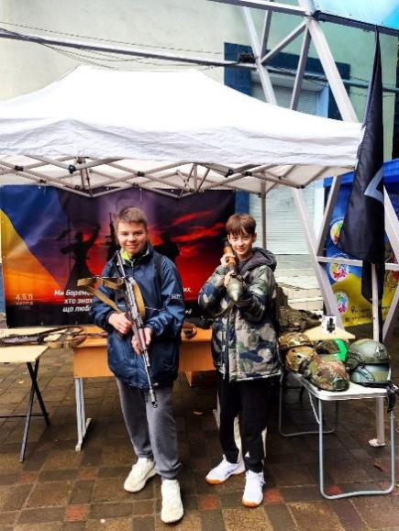

21 жовтня вчитель фізичної культури Кудлик Марина взяла участь у форумі на тему: «Підвищення рівня рухової активності школярів, як стратегічний елемент обороноздатності держави», який відбувся Чернівецькому національному університеті імені Ю. Федьковича.
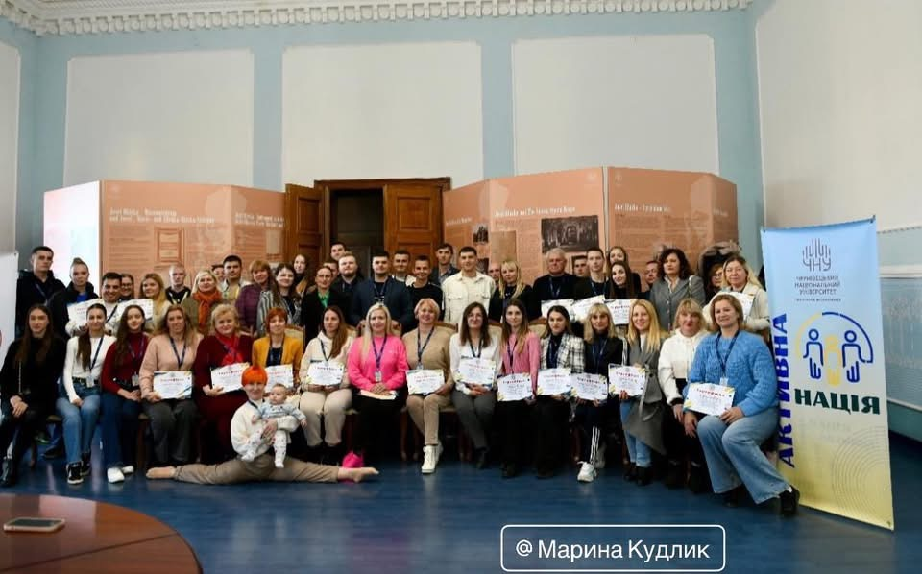

18 жовтня учні Чернівецької гімназії 19 брали учать у змаганнях з легкої атлетики, які проходили на стадіоні «Буковина».
Наші учні з 8 та 9 класів гідно себе проявили: Яворський Максим 8а- стрибок у довжину з місця, Мак Андрій 8а- біг 100м, Гамаль Алла 8а- біг 100м, Данильчук Андрій 8а -біг 100м. та біг 400м, Тацюк Ніка 9а - біг 400м, Татарчук Олена 9а - біг 400м та участь у змішаній естафеті 4х100, Гаврилець Юлія 8б - стрибок у довжину з місця та участь у змішаній естафеті 4x100, Рожка Дмитро 8а- стрибок у довжину з місця та участь у змішаній естафеті 4х100, Ткачук Матвій 8б- участь у змішаній естафеті 4х100 та біг 400м.
Вітаємо з перемогою Ткачука Матвія учня 8Б класу, який здобув перемогу (1 місце) на дистанції біг 400м із результатом 1хв 12с.
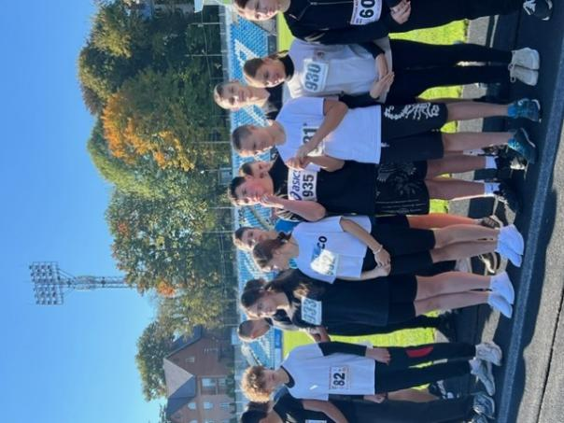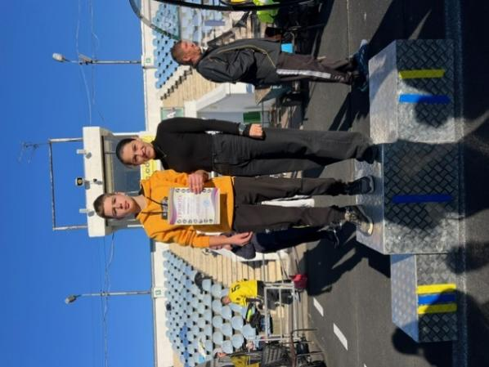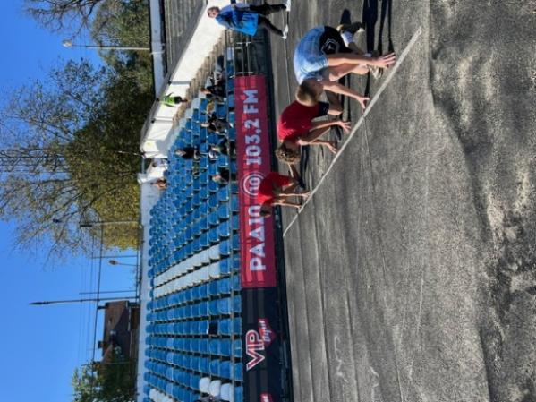

18 листопада відбулися змагання з волейболу серед дівчат 5-7 класів. Команда нашої гімназії достойно зіграла та зайняла 3 місце у нашій підгрупі.
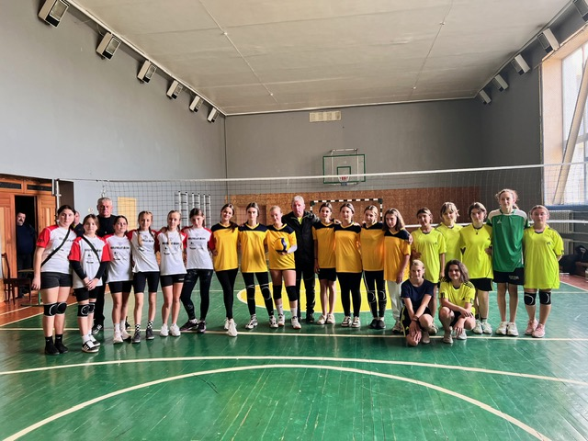
20 та 21 листопада відбулися змаганнях з волейболу серед юнаків 5-7 класів міської Ліги «НЕЗЛАМНІ». Вітаємо команду нашої гімназії з 2-м місцем
Давиденко Ян, Грицько Кирил, Кушнір Владислав, Богун Максим, Жаворонков Акім, Шестаовський Марк, Мігалуш Микола, Павлович Кирил.
Дякуємо учням 7-х класів за перемогу.
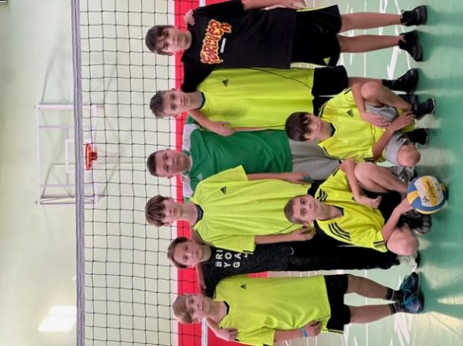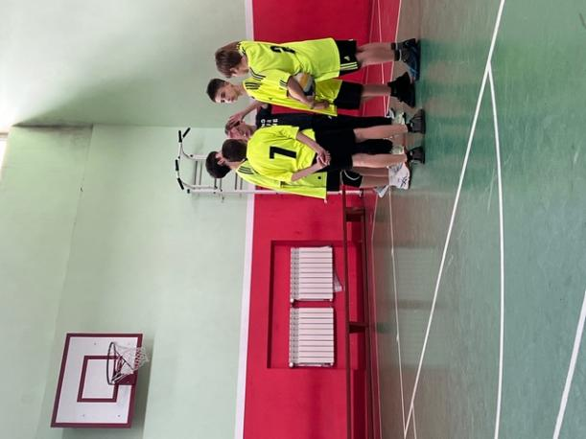
3 грудня команда юнаків 7-9 класів взяла участь у змаганнях з волейболу міської Ліги «НЕЗЛАМНІ».
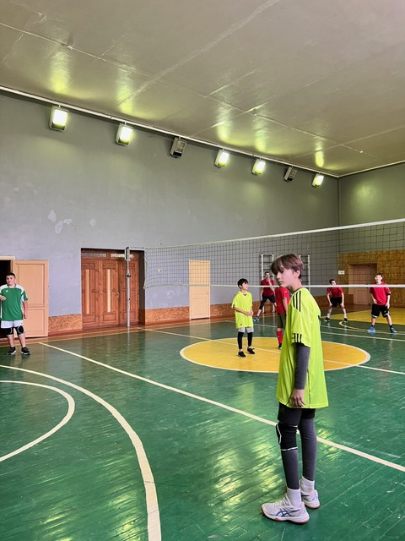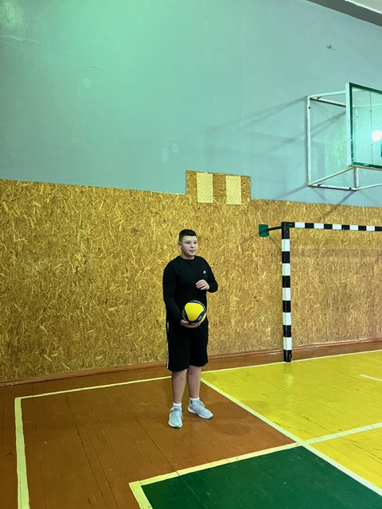
Також протягом I семестру учні активно брали участь у національно-патріотичній грі «Джура».
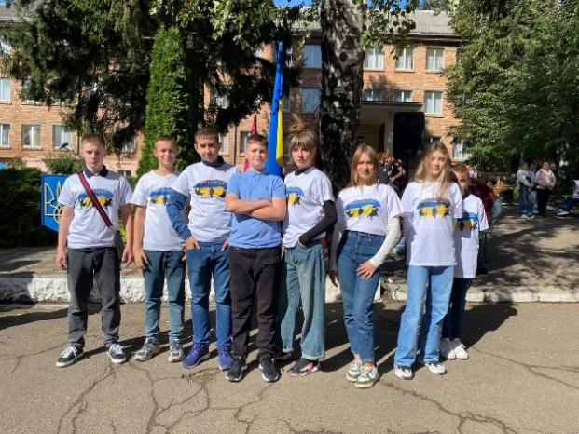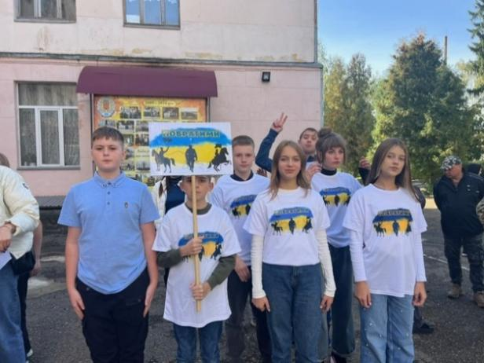
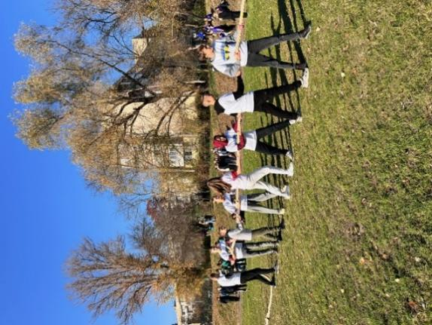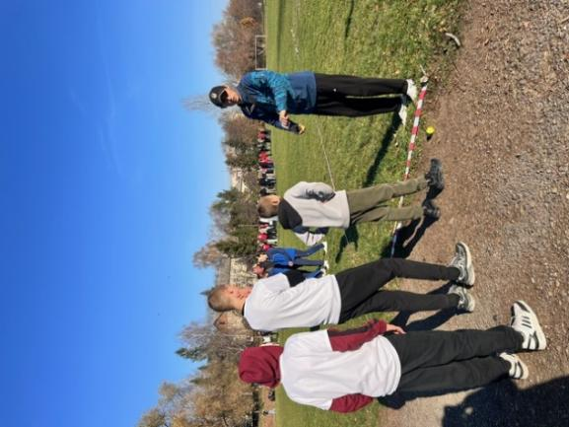

З 11 по 15 грудня Кудлик Марина відвідала курси з підвищення кваліфікації 7 класи НУШ , де опанувала для викладання нові модулі: Корфбол, Флорбол, Фріфзбі.
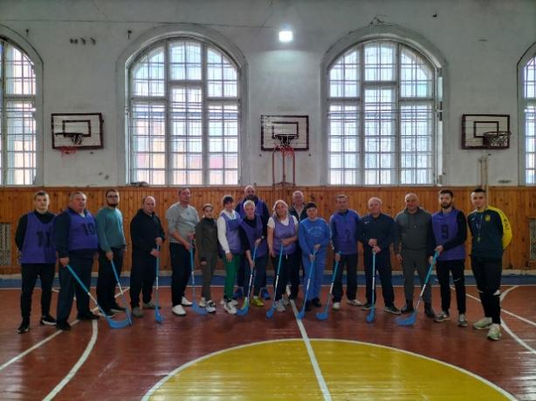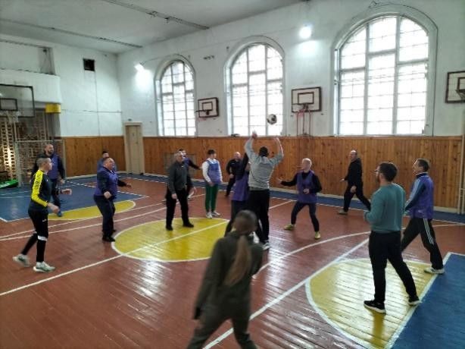
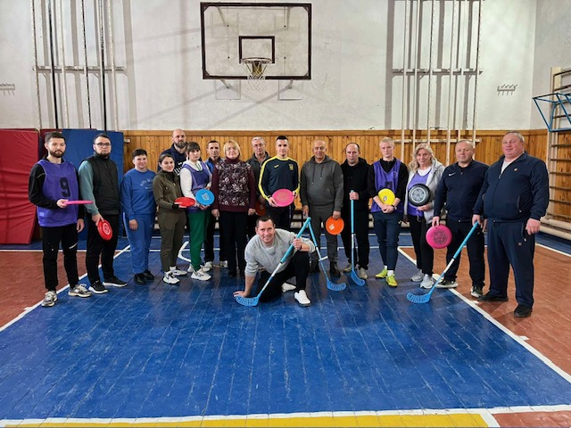

Вчитель трудового навчання ,технології НАТАЛЯ ЄЛЕНЮК
Працюю вчителем трудового навчання ,технології 12 рік. Однією з основних цілей освіти в школі є формування в здобувачів освіти ключової компетентності «Обізнаність і самовираження в сфері культури декоративно ужиткового мистецтва». Тому науково-методичною проблемою для себе вибрала питання «Розвиток творчих здібностей під час проєктної діяльності на уроках трудового навчання».
Діяльність учнів 5,6,7,8,9 класів будую на основі поглиблення знання з історії наших традицій, та є носієм української культури. Здатність досліджувати і розвивати, підприємницьку діяльності у проектуванні, уміння конструювати власний процес пізнання і на практиці реалізувати заплановане,
На протязі І семестру учні виготовляють різноманітні вироби, до тематичних та пам’ятних днів
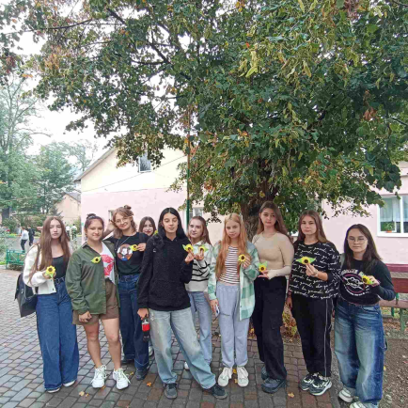
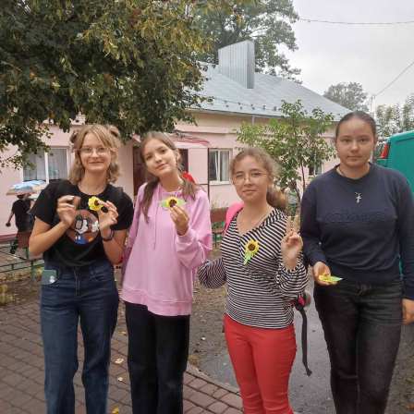
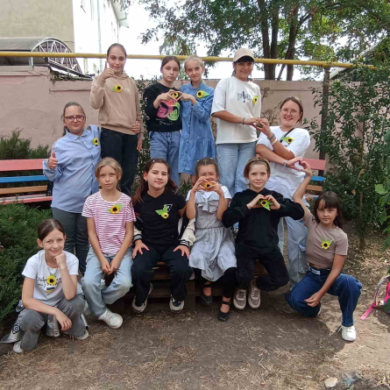
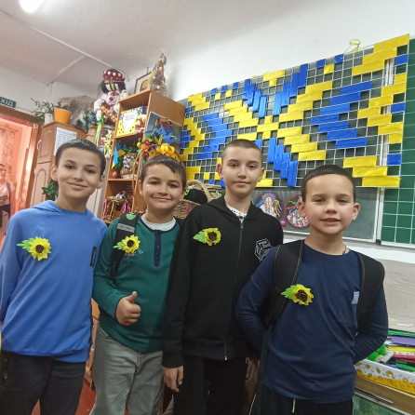
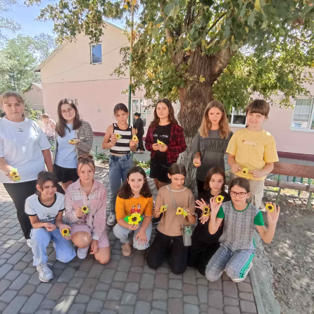
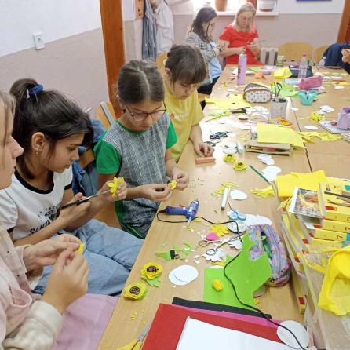

Приймали участь у конкурсах та стали переможцями
в міському онлайн - конкурсі юних дизайнерів «Осіння палітра»
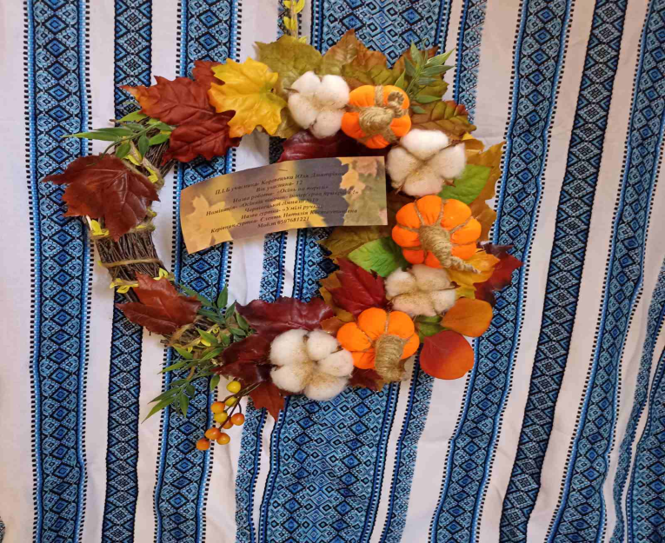
П.І.Б учасника- Коропецька Юля Дмитрівна
Вік учасника- 12
Назва роботи- «Осінь на порозі»
Номінація- «Осінній віночок- інтер'єрна прикраса !»
Чернівецької гімназії №19


П.І.Б учасника- Величко Вікторія Романівна
Вік учасника- 10
Назва роботи- «Каприз осені»
Номінація- «Що дарувати? Не секрет, завжди доречним є букет!»
Чернівецької гімназії №19
Де здобули нагороду І мІсце
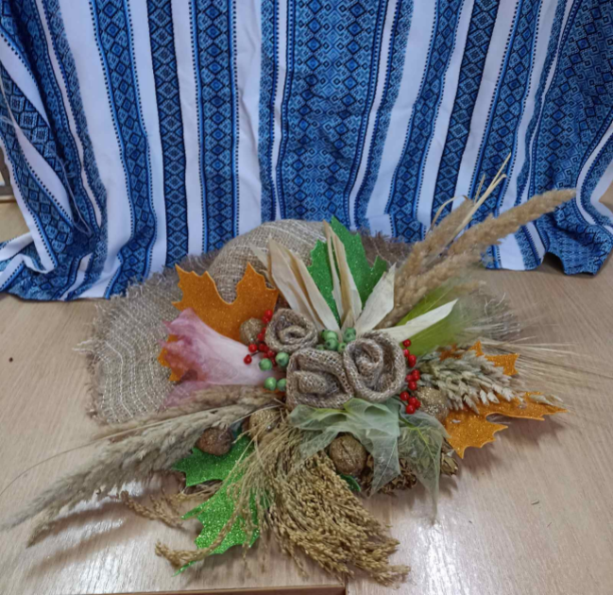
П.І.Б учасника- Маслей Ксенія Олександрівна
Вік учасника- 10
Назва роботи- «СНАЙПЕР-з позивним «ЛІСОВИК»
Номінація- «Лісовик – лісовий господар»
Чернівецької гімназії №19

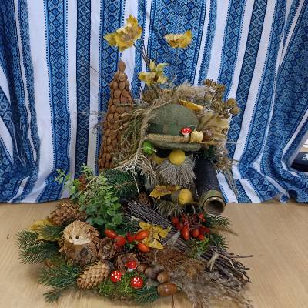
П.І.Б учасника- Баркібаєва Валерія Арманівна
Вік учасника- 12
Назва роботи- «Осінній настрій»
Номінація- «Осінній капелюх»
Чернівецької гімназії №19
Де здобули нагороду І мІсце

Щиро вітаємо переможнецю ІІ туру Всеукраїнської олімпіади з трудового навчання Єленюк Сніжану (9-А клас) Де здобули ІІ місце керівника Єленюк Н.К.
Ми впевнені, що досвід участі в цій олімпіаді вас багато чому навчив. Пишаємось Вами!!! Бажаємо цілеспрямованості, невичерпної енергії, досягнення нових життєвих висот та подальших успіхів!
Ніколи не зупиняйтеся на досягнутому...
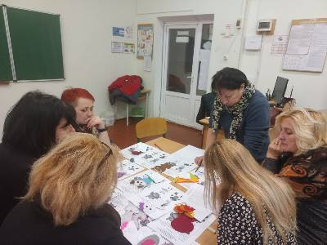
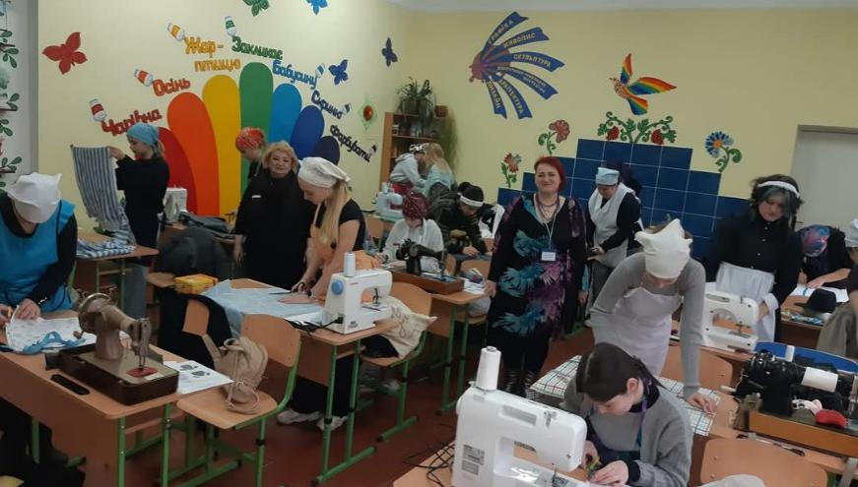

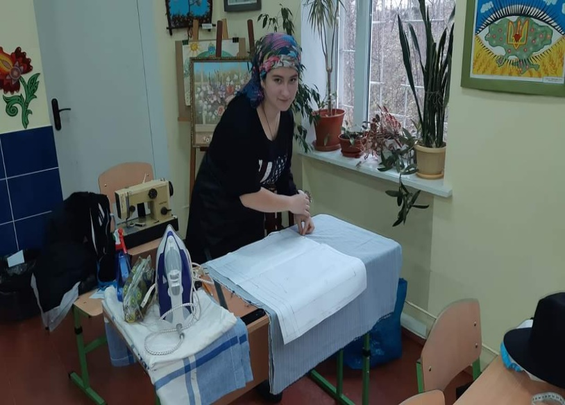

Вітаємо талановитих учнів Чернівецької гімназії № 19, які прийняли участь в міського етапу всеукраїнської виставки-конкурсу «УКРАЇНСЬКИЙ СУВЕНІР»
ІІ місце Куті Таїсія Олегівна Назва роботи «Янгол Віри в ПЕРЕМОГУ»
ІІІ місце Кара Міра Сабрі Назва роботи «Незламність духу українського народу»
ІІІ місце Боднарчук Евеліна Сергіївна Назва роботи «Годувальниця»
Також вітаємо учасницю:
Заяц Каріна Сергіївна Назва роботи «Україна в серці»
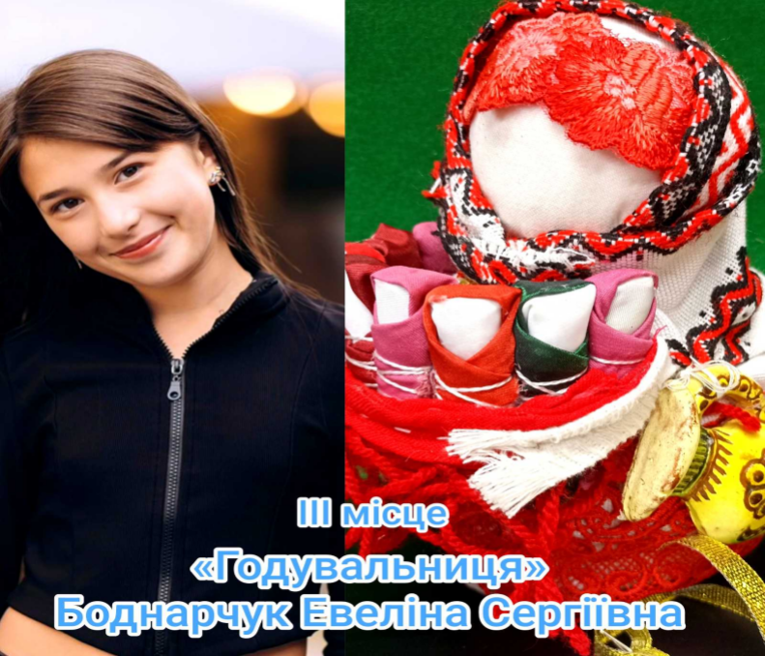
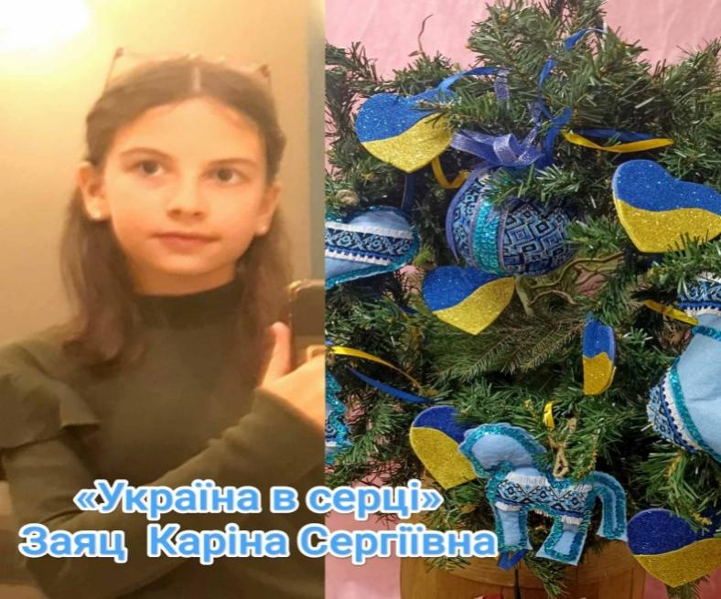
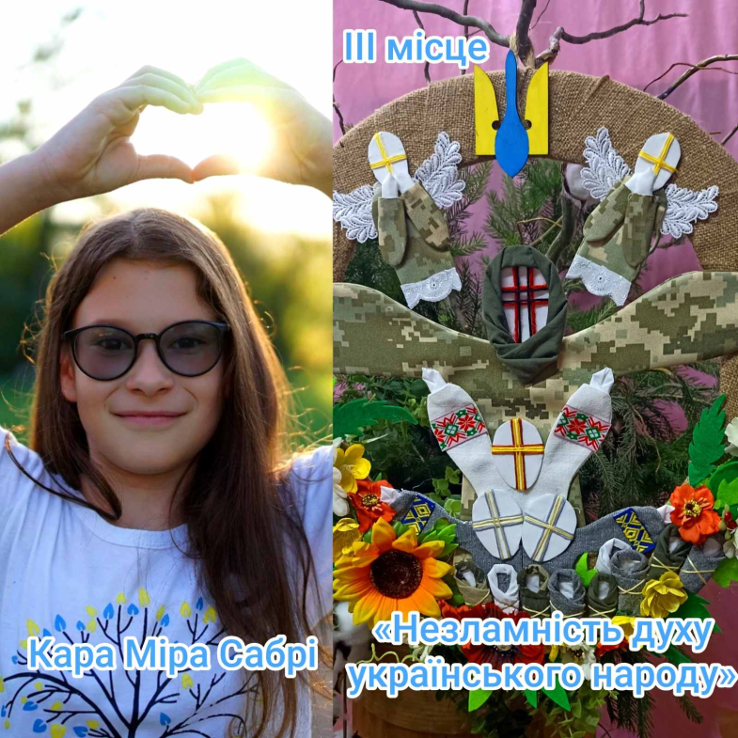
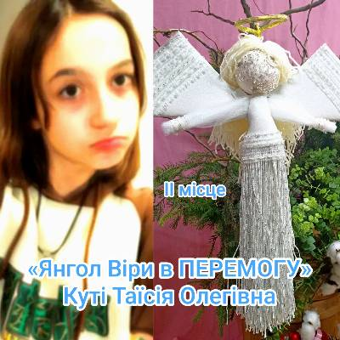
Керівник Єленюк Наталія Костянтинівна
І знову перемоги наших талановитих учнів Чернівецької гімназії №19
у міському етапі щорічної Всеукраїнської новорічно-різдвяної виставки
«Новорічна композиція»: ВІТАЄМО...
І місце Кара Міра Сабрі Номінація «Новорічна композиція» Назва роботи «Хай добро панує в хаті»
І місце Сандуляк Валерія ВасилівнаНомінація «Сюжетна композиція» Назва роботи «Історія різдва»
ІІ місце Баркібаєва Валерія Армавнівна Номінація «Новорічний подарунок» Назва роботи «Ельфи запрошують в казку»
ІІІ місце Юрій Варвара ПетрівнаНомінація «Стилізована ялинка» Назва роботи «Ошатна пані»
Також вітаємо учасників:
Мамчур Надія ВячеславівнаНомінація «Новорічний вінок»Назва роботи «Різдвяна Рапсодія»
Хомик Марія Юріївна Номінація «Новорічний подарунок» Назва роботи «Різдвяний вечір»
Коропецька Юля Дмитрівна Номінація «Новорічна композиція» Назва роботи «Свято вже поряд»
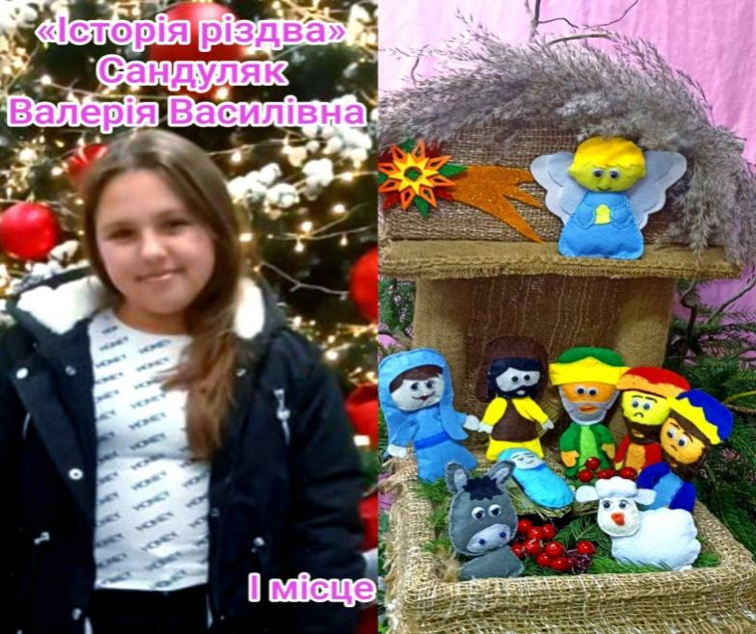
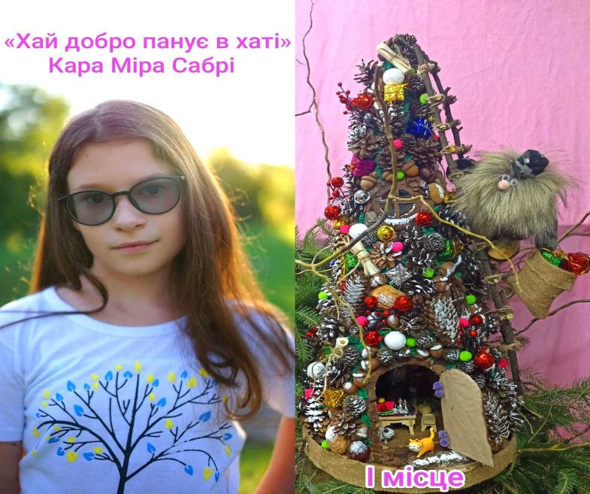
Керівник Єленюк Наталія Костянтинівна
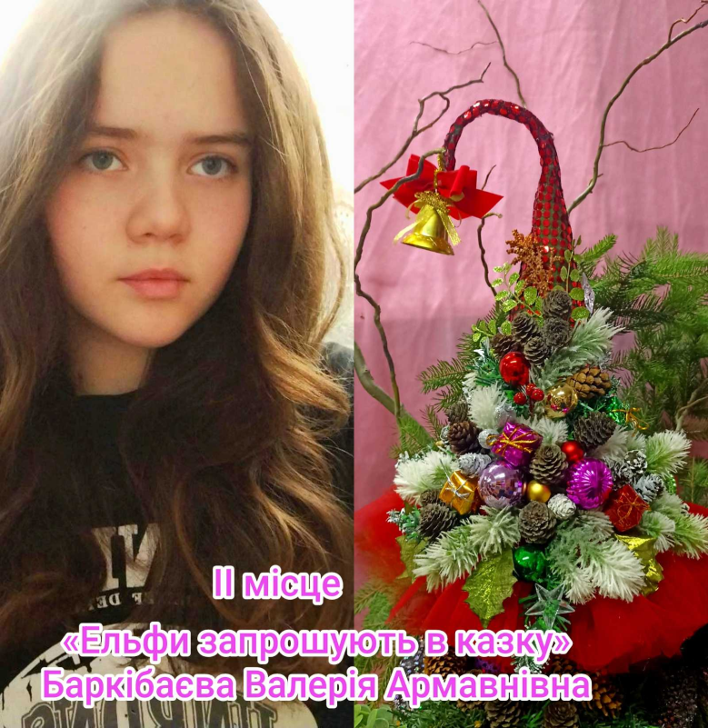
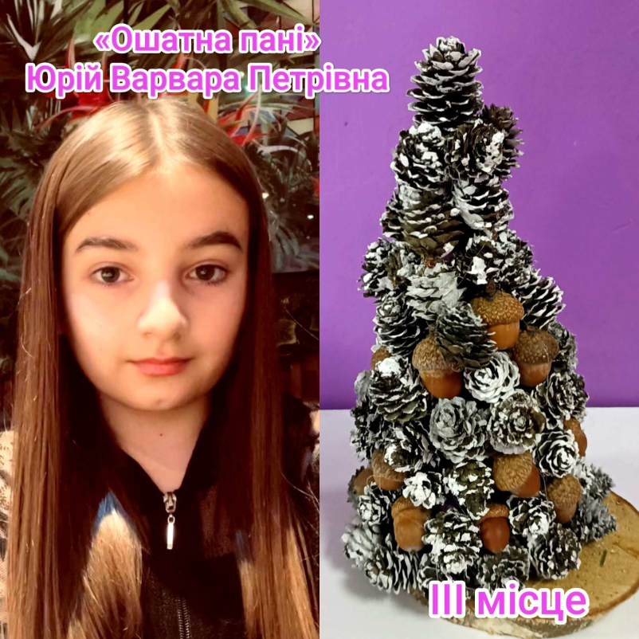

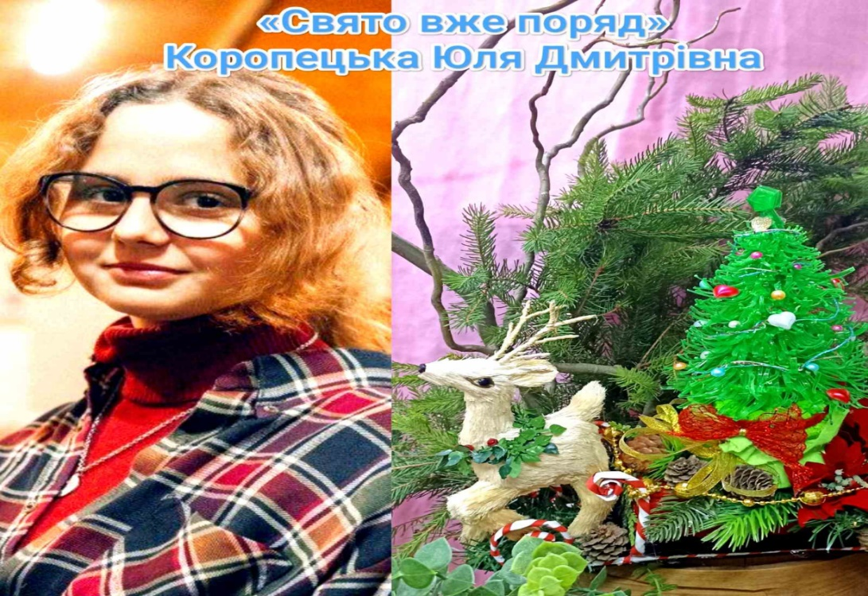
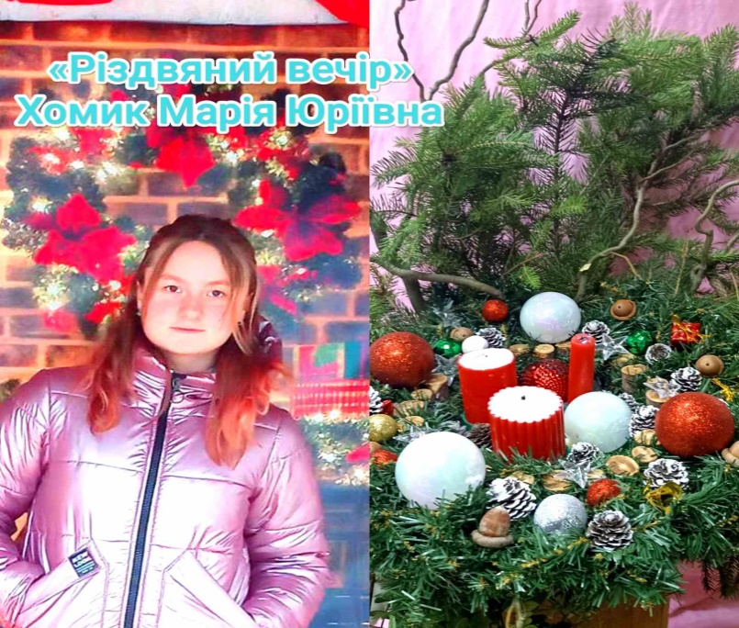
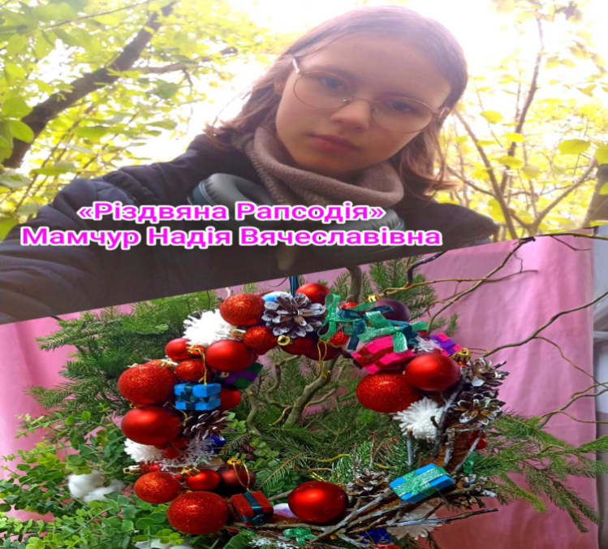

З 02.11.-03.11.2024 організовано курси підготовки локальної тренерської команди (педагогів- тренерів) з технологічної освітньої галузі.
У суботу 02.11 Неділя 03.11 зустрічаємось у БАГАТОПРОФІЛЬНОМУ ЛІЦЕЇ ДЛЯ ОБДАРОВАНИХ ДІТЕЙ, вул. Винниченка 119.
